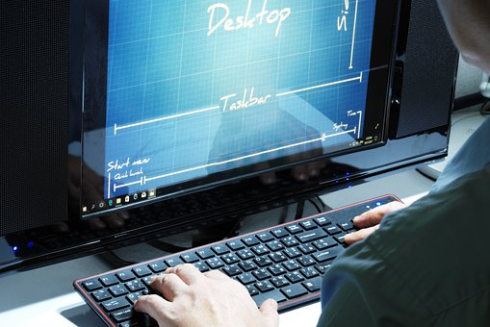
АНКЕТА
для подписчиков на журнал
«Микрофинансовые организации: Учет. Надзор. Регулирование»
для участия в вебинаре
21 мая 2018 года в 10:00
«Взаимосвязь автоматизации бухгалтерской (финансово) отчетности и бизнес-процессов в компании»

Уважаемые подписчики!
Для конструктивной организации вебинара для наших подписчиков и привлечения профильных специалистов по используемым Вами программному обеспечению просим Вас ответить на следующие вопросы:
1. Какое программное обеспечение в целях ведения бухгалтерского учета в соответствии с ЕПС Вы используете:
- Аудит-Эскорт
- АДС-Софт
- Моя МФО
- Ортикон
- Инверсия-ритейл
- Брейнисофт
- Программбанк
- Другое (указать какое) _______________________________
2. Какие операции вызвали у Вас большие трудности при отражении в программе?
3. Какой функционал еще не реализован в Вашем программном обеспечении для правильного отражения отдельных операций?
4. Как Вы составляете отчетность – с использованием ПО или в ручном режиме?
5. Проблемы взаимодействия бизнеса и бухгалтерской службы с использованием ПО?
6. Эффективно ли реализован модуль «Работа с просроченной задолженностью»?
7. Есть ли проблемы при взаимодействии с личным кабинетном Росфинмониторинга?
8. С каким еще трудностями Вы столкнулись при использовании программного продукта: ____________________________________________________________________________________________________________________________________________________________________________________________________________________________________________________________________________________________________________
Просьба ответить в разумные строки. Чем быстрее ответите, тем больше будет время для отправки приглашения нашим вендерам и у них будет время для ответов.
С ув. Раиса Федоровна Тарина,
Гл.редактор журнала «Микрофинансовые организации: Учет. Надзор. Регулирование»

